Einreichung Schul-Kreativ-Wettbewerb „Gönn dir Ruhe!“
25. Internationaler Tag gegen Lärm 2022
- Allgemeine Informationen
Daten der Schule
Name
Adresse
teilnehmende Klasse
Anzahl SchülerInnen

Daten Kontaktperson/teilnehmende Person
Name
Telefonnummer
E-Mail-Adresse

- Informationen zum kreativen Beitrag
Führen Sie kurz die Entstehung der gewählten Materialien/Techniken etc. an und beschreiben Sie, was der Beitrag darstellen soll. Die Jury soll das Werk dadurch besser „verstehen“ und Hintergründe erkennen können (max. 500 Zeichen).

- Informationen zum Raum,
der im Falle eines Gewinnes mit Absorber-Paneelen ausgestattet werden soll

  - Bezeichnung des Raumes

  - Motivation
Warum soll gerade dieser Raum akustisch verbessert werden? Erklären Sie die Situation im Raum und Ihre Motivation als Schule (max. 300 Zeichen).

  - Fotos vom Raum
Fügen Sie Fotos vom Raum hier ein. Mindestens ein Foto muss den Raum im Überblick zeigen – die Decke muss dabei sichtbar sein sowie jeweils ein Foto von jeder der vier Wände.
Foto: gesamter Raum im Überblick

Foto: Raum Wand 1

Foto: Raum Wand 2

Foto: Raum Wand 3

Foto: Raum Wand 4

  - Wandaufbau
Der Wandaufbau dieses Raumes wurde von einer kompetenten Person geprüft. Die beschriebenen Paneele können auf die Wand geklebt werden. Bitte bestätigen Sie dies mit einem „OK“ im folgenden Feld:
Name der kompetenten Person:

  - Anbringung der Paneele
Hinweise für die Positionierung der Paneele im Raum:
Die Absorber-Paneele werden nicht hinter der Tafel angebracht, hier ist die Reflexion der Stimme der Lehrperson erwünscht. Idealerweise werden die Absorber an der Decke in einer U-Form (1b) angebracht und an der hinteren Wand entlang der oberen Kante (1a) oder in einer O-Form an der Decke (2b) und ebenso an der hinteren Wand entlang der oberen Kante (2a) - s. Abb. 1.
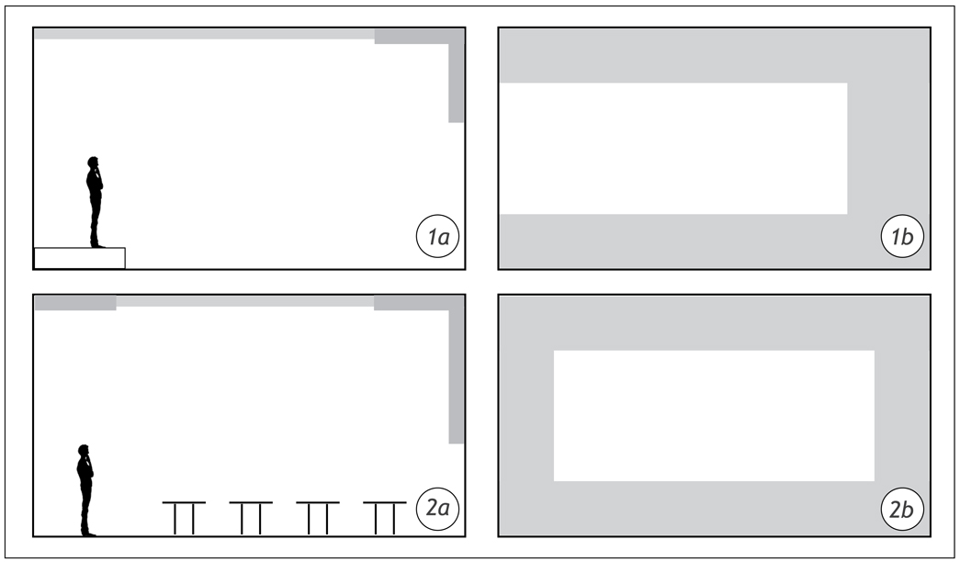
Abb. 1: Verteilung von Paneelabsorbern in Unterrichts- und Sitzungsräumen; Raumquerschnitt (a) und Deckenansicht (b);
aus www.arbeitsplatz-laerm.de/fachinfos/klassenraum-akustik
Bitte bestätigen Sie, dass Sie an Wänden und Decke (s. Abb. 1) Platz für die Anbringung der Paneele im Ausmaß von gesamt ca.23 m² haben, indem Sie ins folgende Feld „OK“ eintragen.

- Zustimmung
Durch Einsendung des kreativen Beitrags inkl. des vollständig ausgefüllten und unterschriebenen Formulars erkenne ich als teilnehmende Person die Teilnahmebedingungen unter https://www.laermmachtkrank.at an.
Datum |  | Unterschrift Kontaktperson

